# 客户端工程设置

### 减少FPS

通过菜单：【Edit/Project Setting/Quality】可以设置垂直同步选项，如下图：

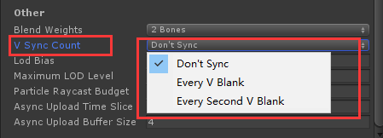

Don’t Sync 不开启垂直同步，容易导致画面不连续

Every V Blank 相当于设置FPS为60

Every Second V Blanck 相当于设置FPS为30

也可以通过代码设置目标帧率：

Application.targetFrameRate = 40

降低FPS具有以下优点：

* 1. 省电并减少手机发热
  2. 稳定游戏帧率,减少出现卡顿的情况